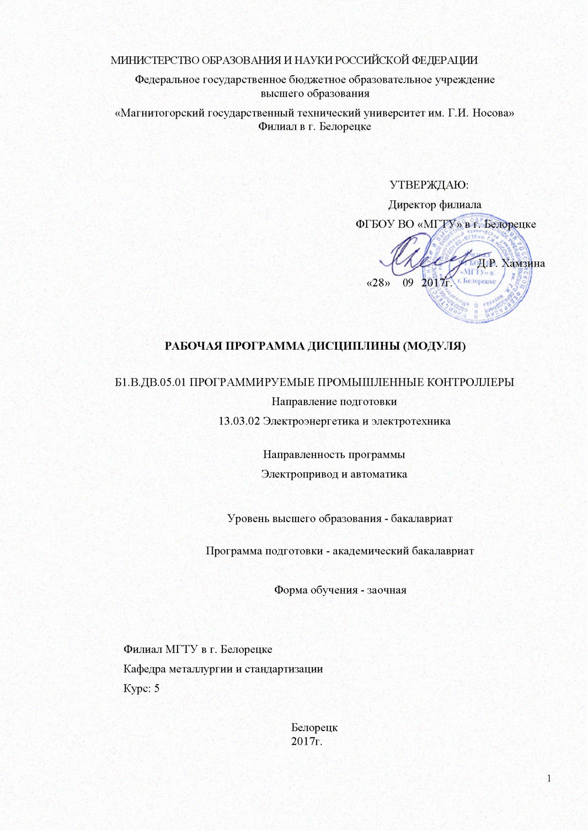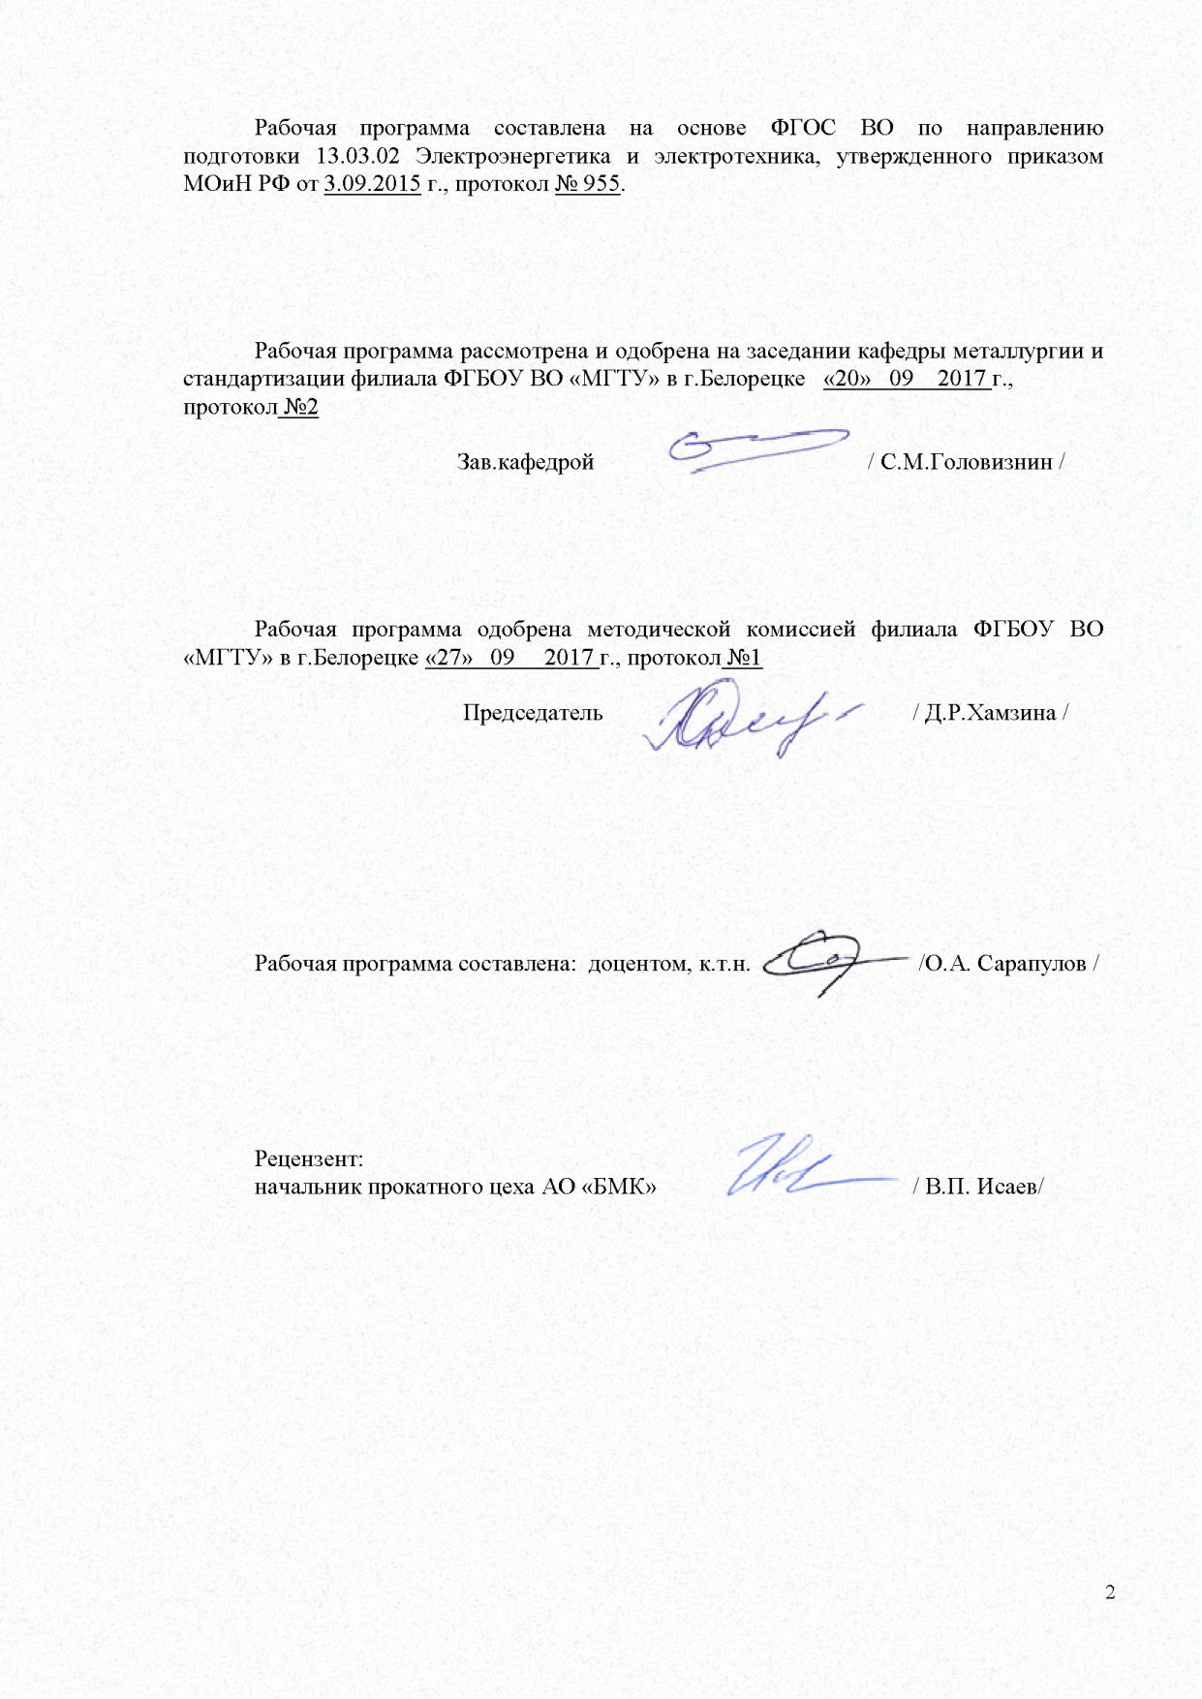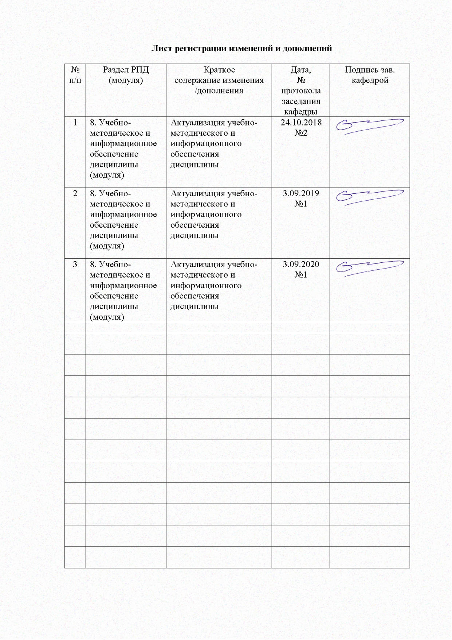

1 Цели освоения дисциплины

Целями освоения дисциплины «Программируемые промышленные контроллеры» являются развитие у студентов личностных качеств, а также формирование профессиональных компетенций в соответствии с требованиями ФГОС ВО по направлению 13.03.02 «Электроэнергетика и электротехника»/ профиль «Электропривод и автоматика».

Задачи дисциплины – усвоение студентами:

- основных принципов построения, методик проектирования микропроцессорных систем управления электроприводами на базе программируемых контроллеров;

- теоретических и практических навыков программирования и наладки программируемых контроллеров систем автоматизированного электропривода и технологических комплексов на их основе.

**2 Место дисциплины в структуре образовательной программы подготовки бакалавра**

Дисциплина Б1.В.ДВ.05.01 «Программируемые промышленные контроллеры» изучается на 5 курсе, входит в вариативную часть базового блока 1 дисциплин по выбору образовательной программы.

Для изучения дисциплины необходимы знания, сформированные в результате изучения основных положений следующих дисциплин: Алгебра логики и основы дискретной техники; Схемотехника; Теория автоматического управления; Электрические и электронные аппараты; Силовая электроника; Элементы систем автоматики.

Знания (умения, владения), полученные при изучении дисциплины «Программируемые промышленные контроллеры» будут необходимы при выполнении выпускной квалификационной работы.

**3. Компетенции обучающегося, формируемые в результате освоения**

**дисциплины (модуля) и планируемые результаты обучения**

В результате освоения дисциплины «Программируемые промышленные контроллеры» обучающийся должен обладать следующими компетенциями:

| Структурный  элемент  компетенции | | Планируемые результаты обучения |
| --- | --- | --- |
| **ПК-8** способностью использовать технические средства для измерения и контроля основных параметров технологического процесса | | |
| Знать: | Основные понятия, определения, характеристики и классификацию программируемых контроллеров, состав модулей, интерфейс, языки программирования.  Методы преобразования и программирования логических схем и алгоритмы программирования типовых динамических звеньев.  Принципы построения, способы организации и программирования локальных компьютерных сетей. | |
| Уметь: | Проектировать и программировать локальные системы управления электроприводов и технологических комплексов на базе программируемых контроллеров.  Исследовать системы управления электроприводов и технологических комплексов на базе программируемых контроллеров.  Применять полученные знания в профессиональной деятельности. | |
| Владеть: | Методами теоретических и экспериментальных исследований, программирования локальных средств управления электроприводов и технологических комплексов на базе программируемых контроллеров.    Методами поиска и устранения неисправностей аппаратной части и программного обеспечения локальных средств управления электроприводов и технологических комплексов на базе программируемых контроллеров.  Способами совершенствования профессиональных знаний и умений путем использования информационной среды. | |

4. Структура и содержание дисциплины **«Программируемые промышленные контроллеры»**

Общая трудоемкость дисциплины составляет: 4 зачетных единицы 144 акад. часа, в том числе:

– контактная работа – 13 акад. часов:

–аудиторная работа – 12 акад. часов ;

–внеаудиторная работа – 1 акад. час;

– самостоятельная работа – 127,1 акад. часов;

- подготовка к зачету - 3,9 акад. часа.

| Раздел/ тема  дисциплины | Курс | Аудиторная  контактная работа  (в акад. часах) | | | Самостоятельная работа (в акад. часах) | Вид самостоятельной  работы | Форма текущего контроля успеваемости и  промежуточной аттестации | Код и структурный  элемент  компетенции |
| --- | --- | --- | --- | --- | --- | --- | --- | --- |
| лекции | лаборат.  занятия | практич. занятия |
| **Раздел 1**. Аппаратные средства программируемых контроллеров (ПК). | 5 |  |  |  |  |  |  |  |
| 1.1. Введение: ПК в системах автоматизированных электроприводов. Основные понятия, определения, характеристики и классификация ПК. |  | 1 | 1 |  | 30 | Выполнение лабораторных работ  Решение задач | Защита лабораторных работ | ПК-8 -зун |
| 1.2. Структура программируемых контроллеров. Принцип построения, назначение, классификация, технические характеристики модулей центральных, коммуникационных процессоров; функциональных, сигнальных модулей. |  | 1 | 2/2 |  | 30 | Выполнение лабораторных работ  Решение задач | Защита лабораторных работ | ПК-8 -зун |
| **Итого по разделу** |  | 2 | 3/2 |  | 60 |  |  |  |
| **Раздел 2.**  Средства и основы программного обеспечения контроллеров. | 5 |  |  |  |  |  |  |  |
| 2.1. Понятие проекта, структура проекта, основные средства управления проектами. Основы релейной логики. Язык программирования релейной логики LAD, основные понятия и определения языка. Элементарные логические операции релейной логики.Принципы преобразования и составления релейных схем. Язык программирования STL. Реализация логических операций на языке STL. Понятие аккумулятора процессора, принципы работы с аккумулятором. Язык программирования функциональных блоков (FB). Программирование типовых комбинационных (дешифраторов, мультиплексоров, компараторов и т.д.) и последовательностных (триггеров, счетчиков, таймеров, регистров и т.д.) устройств. Операции выделения фронта, среза, |  | 2 | 2/2 |  | 30 | Выполнение лабораторных работ  Решение задач | Защита лабораторных работ | ПК-8 -зун |
| 2.2. Организация системных шин. Организация локальных вычислительных сетей: стандартные интерфейсы (RS232, RS485(482); основные определения, технические характеристики, стандарты сетей САN bus, Prof-bus, Ethernet; программирование интерфейсных и коммуникационных модулей. |  | 2 | 1 |  | 37,1 | Выполнение лабораторных работ  Решение задач | Защита лабораторных работ | ПК-8 -зун |
| **Итого по разделу** |  | 4 | 3/2 |  | 67,1 |  |  |  |
| Итого по курсу |  | 6 | 6/4 |  | 127,1 |  |  |  |

**5. Образовательные технологии**

Для реализации предусмотренных видов учебной работы в качестве образовательных технологий в преподавании дисциплины «Программируемые промышленные контроллеры» используются традиционная и модульно - компетентностная технологии. Передача необходимых теоретических знаний и формирование основных представлений по курсу «Основы микропроцессорной техники» происходит с использованием мультимедийного оборудования. Лекции проходят в традиционной форме и в форме лекций-консультаций. На лекциях – консультациях изложение нового материала сопровождается постановкой вопросов и дискуссией в поисках ответов на эти вопросы. Самостоятельная работа стимулирует студентов в процессе подготовки домашних заданий, при решении задач на практических занятиях, при подготовке к контрольным работам и итоговой аттестации.

**6. Учебно-методическое обеспечение самостоятельной работы студентов**

Внеаудиторная самостоятельная работа студентов осуществляется в виде чтения

с проработкой материала с консультациями преподавателя и оформления выполненных лабораторных работ, с проработкой основных вопросов к лабораторным работам.

**Контрольные вопросы при изучении основных модулей курса.**

**Модуль 1. Общие** **вопросы организации микропроцессоров, микро ЭВМ и программируемых контроллеров.**

Введение. Роль МП средств в системах автоматизированных электроприводов.

Основные определения, характеристики и классификация микропроцессоров.

Архитектура однокристального микропроцессора. Арифметико-логический блок, блок регистров общего назначения, схема синхронизации и управления.

Система памяти микропроцессоров. Классификация и основные характеристики запоминающих устройств. Организация статических и динамических запоминающих устройств. Организация постоянных однократно программируемых и перепрограммируемых запоминающих устройств.

Интерфейс микропроцессорных систем (МПС). Основные функции интерфейса. Способы обмена данными между МП и внешними устройствами: программно-управляемая передача, примой доступ к памяти, система прерываний. Интерфейсные компоненты МПС.

Схемы формирования локальных шин данных, адреса и управления и связи с внешними устройствами.

**Контрольные вопросы**

1. В чем состоит основное отличие микропроцессора(МП) от микро ЭВМ ?

2. В чем состоит основное отличие микро ЭВМ от программируемого контроллера ?

3. Какие основные показатели работы характеризуют МП как элемент вычислительного устройства ?

4. Какие основные показатели работы характеризуют МП как большую интегральную микросхему ?

5. Какие основные блоки входят в состав однокристального МП ?

6. Какое назначение имеет регистр признаков (флагов) ?

7. Какие основные функции выполняет интерфейс ?

8. Назовите основные способы обмена информацией между МП и внешними устройствами ?

9. Назовите основные способы адресации данных ?

**Модуль 2**. **Программирование микропроцессоров, микро ЭВМ и программируемых контроллеров.**

Система команд микропроцессора. Классификация структур и форматы команд. Способы адресации данных. Команды пересылки, обработки данных, переходов, управления программой. Понятие о языке программирования, способы представления данных в ЭВМ. Алгоритмы выполнения простых цикловых программ и программ арифметической обработки массивов данных.

**Контрольные вопросы**

1. На какие группы по функциональным признакам подразделяются все команды МП ?

2. Назовите основные команды пересылки данных ?

3. Назовите основные команды обработки данных ?

4. Назовите основные команды переходов ?

5. Что такое язык программирования ?

6. Какие языки программирования являются простейшими ?

7. Какие основные способы представления данных ?

**Модуль 3.**  **Применение микропроцессоров, микро ЭВМ и программируемых контроллеров в системах автоматизированного электропривода и технологических комплексах.**

Микро ЭВМ как регулятор в системе автоматизированного электропривода. Архитектура МП вычислительного устройства для управления электроприводом. Ввод-вывод непрерывных и дискретных (логических) сигналов постоянного и переменного тока. Связь МП с типовыми датчиками координат движения электропривода. Понятие о цифровых филь-

трах. Типовые алгоритмы реализации интегрирующего, дифференцирующего, апериодического звеньев. Реализация нелинейных звеньев. Принципы построения цифровых СИФУ тиристорными преобразователями. Алгоритм работы микропроцессорной системы подчиненного регулирования двигателя постоянного тока.

**Контрольные вопросы**

1. Какое основное назначение ПЗУ в составе микро ЭВМ ?

2. Какое основное назначение ОЗУ в составе микро ЭВМ ?

3. Какие основные варианты применения микро ЭВМ в системах автоматического управления электроприводами ?

4. С помощью каких устройств связана микро ЭВМ с электроприводом постоянного тока ?

5. Что такое цифровой фильтр ?

6. Принцип построения алгоритма программирования интегрирующего звена ?

7. Принцип построения алгоритма программирования дифференцирующего звена ?

8. Принцип построения алгоритма программирования апериодического звена ?

9. Принцип построения алгоритма работы МПС управления электроприводом постоянного тока с подчиненным регулированием координат ?

10. Что принимают за интервал дискретности вычислений в МПС управления электроприводом ?

# 7 Оценочные средства для проведения промежуточной аттестации

**а) Планируемые результаты обучения и оценочные средства для проведения промежуточной аттестации:**

| Структурный элемент  компетенции | Планируемые результаты обучения | Оценочные средства |
| --- | --- | --- |
| **ПК-8** способностью использовать технические средства для измерения и контроля основных параметров технологического процесса | | |
| ***Знать*** | Основные понятия, определения, характеристики и классификацию программируемых контроллеров, состав модулей, интерфейс, языки программирования.  Методы преобразования и программирования логических схем и алгоритмы программирования типовых динамических звеньев.  Принципы построения, способы организации и программирования локальных компьютерных сетей. | **Теоретические вопросы**  Введение. Роль МП средств в системах автоматизированных электроприводов.  Основные определения, характеристики и классификация микропроцессоров.  Архитектура однокристального микропроцессора. Арифметико-логический блок, блок регистров общего назначения, схема синхронизации и управления.  Система памяти микропроцессоров. Классификация и основные характеристики запоминающих устройств. Организация статических и динамических запоминающих устройств. Организация постоянных однократно программируемых и перепрограммируемых запоминающих устройств. |
| ***Уметь*** | Проектировать и программировать локальные системы управления электроприводов и технологических комплексов на базе программируемых контроллеров.  Исследовать системы управления электроприводов и технологических комплексов на базе программируемых контроллеров.  Применять полученные знания в профессиональной деятельности. | **Контрольные вопросы**  1. В чем состоит основное отличие микропроцессора(МП) от микро ЭВМ ?  2. В чем состоит основное отличие микро ЭВМ от программируемого контроллера ?  3. Какие основные показатели работы характеризуют МП как элемент вычислительного устройства ?  4. Какие основные показатели работы характеризуют МП как большую интегральную микросхему ?  5. Какие основные блоки входят в состав однокристального МП ?  6. Какое назначение имеет регистр признаков (флагов) ?  7. Какие основные функции выполняет интерфейс ?  8. Назовите основные способы обмена информацией между МП и внешними устройствами ?  9. Назовите основные способы адресации данных ? |
| ***Владеть*** | Методами теоретических и экспериментальных исследований, программирования локальных средств управления электроприводов и технологических комплексов на базе программируемых контроллеров.  Методами поиска и устранения неисправностей аппаратной части и программного обеспечения локальных средств управления электроприводов и технологических комплексов на базе программируемых контроллеров.  Способами совершенствования профессиональных знаний и умений путем использования информационной среды. | **Практические задания**  Разработать:  -интерфейс микропроцессорных систем (МПС). Основные функции интерфейса. Способы обмена данными между МП и внешними устройствами: программно-управляемая передача, примой доступ к памяти, система прерываний. Интерфейсные компоненты МПС.  - схемы формирования локальных шин данных, адреса и управления и связи с внешними устройствами. |

**б) Порядок проведения промежуточной аттестации, показатели и критерии оценивания:**

Для подготовки к зачету студент должен освоить все изучаемые темы, в том числе и отведенные для самостоятельного изучения, выполнить и сдать все разделы курсового проекта.

Критерии оценки:

– на оценку **«зачтено»** – обучающийся показывает высокий уровень сформированности компетенций, т.е студент должен показать высокий уровень знаний не только на уровне воспроизведения и объяснения информации, но и интеллектуальные навыки решения задач, нахождения уникальных ответов к проблемам, оценки и вынесения критических суждений;

– на оценку **«незачтено»** – результат обучения не достигнут, студент не может показать знания на уровне воспроизведения и объяснения информации, не может показать интеллектуальные навыки решения простых задач.

**8. Учебно-методическое и информационное обеспечение дисциплины**

## а) Основная литература

## 1. Андреев, С. М. Аппаратные средства и программное обеспечение промышленных контроллеров SIMATIC S7 : учебное пособие / С. М. Андреев, М. Ю. Рябчиков, Е. С. Рябчикова ; МГТУ. - Магнитогорск : [МГТУ], 2017. - 231 с. : ил., схемы, табл., граф. - URL: <https://magtu.informsystema.ru/uploader/fileUpload?name=3447.pdf&show=dcatalogues/1/1514278/3447.pdf&view=true> (дата обращения: 29.07.2020). - Макрообъект. - Текст : электронный. - ISBN 978-5-9967-0940-3. - Имеется печатный аналог.

## 2. Программируемые контроллеры: учебное пособие / Игнатьев В. В., Коберси И. С., Спиридонов О. Б. - Ростов-на-Дону: Издательство ЮФУ, 2016. - 137 с. - ISBN 978-5-9275-1976-7. - Текст : электронный. - URL: <https://znanium.com/catalog/product/989934> (дата обращения: 29.07.2020). – Режим доступа: по подписке..

## б) Дополнительная литература

1.Архипов, М. В. Промышленные роботы: управление манипуляционными роботами : учебное пособие для вузов / М. В. Архипов, М. В. Вартанов, Р. С. Мищенко. — 2-е изд., испр. и доп. — Москва : Издательство Юрайт, 2020. — 170 с. — (Высшее образование). — ISBN 978-5-534-11992-3. — Текст : электронный // ЭБС Юрайт [сайт]. — URL: <https://urait.ru/bcode/446646> (дата обращения: 29.07.2020).

2.Мухина, Е. Ю. Системы управления технологическими процессами и информационные технологии : учебное пособие / Е. Ю. Мухина, А. Р. Бондарева ; МГТУ. - Магнитогорск : МГТУ, 2014. - 1 электрон. опт. диск (CD-ROM). - Загл. с титул. экрана. - URL: <https://magtu.informsystema.ru/uploader/fileUpload?name=1156.pdf&show=dcatalogues/1/1121183/1156.pdf&view=true> (дата обращения: 29.07.2020). - Макрообъект. - Текст : электронный. - Сведения доступны также на CD-ROM.

3.Рябчиков, М. Ю. Программирование микропроцессорных контроллеров на языках высокого уровня : учебное пособие / М. Ю. Рябчиков ; МГТУ. - Магнитогорск, 2014. - 98 с. : ил., диагр., схемы, табл. - URL: <https://magtu.informsystema.ru/uploader/fileUpload?name=726.pdf&show=dcatalogues/1/1113171/726.pdf&view=true> (дата обращения: 29.07.2020). - Макрообъект. - Текст : электронный. - ISBN 978-5-9967-0460-6. - Имеется печатный аналог

4.Управление электротехническими комплексами на базе контроллеров B&R: работа с программным обеспечением Automation Studio и Automation Runtime [Электронны ресурс] : учебное пособие / Е. Н. Ишметьев, Д. В. Чистяков, А. Н. Панов и др. ; МГТУ. - [2-е изд., подгот. по печ. изд. 2016 г.]. - Магнитогорск : МГТУ, 2018. - 1 электрон. опт. диск (CD-ROM). - Загл. с титул. экрана. - URL: <https://magtu.informsystema.ru/uploader/fileUpload?name=3623.pdf&show=dcatalogues/1/1524638/3623.pdf&view=true> (дата обращения: 29.07.2020). - Макрообъект. - Текст : электронный. - ISBN 978-5-9967-1092-8. - Сведения доступны также на CD-ROM.

5.Хиврин, М. В. Аппаратное и программное обеспечение управления технологическими процессами. Разделы: Автоматизированные системы управления предприятием. Применение сетей во взрывоопасных зонах. Аппаратные и программные средства программируемых контроллеров : учебно-методическое пособие / М. В. Хиврин. — Москва : МИСИС, 2015. — 95 с. — Текст : электронный // Лань : электронно-библиотечная система. — URL: <https://e.lanbook.com/book/116790> (дата обращения: 29.07.2020). — Режим доступа: для авториз. пользователей.

6. Шишов, О. В. Программируемые контроллеры в системах промышленной автоматизации : учебник / О. В. Шишов. — Москва : ИНФРА-М, 2020. — 365 с. — (Высшее образование: Бакалавриат). — [www.dx.doi.org/10.12737/17505](http://www.dx.doi.org/10.12737/17505). - ISBN 978-5-16-011205-3. - Текст : электронный. - URL: https://znanium.com/catalog/product/1057224 (дата обращения: 29.07.2020). – Режим доступа: по подписке.

|  |
| --- |
| **в)** **Методические** **указания:** |
| Средства отладки и написания программ на машинном языке: Методические указания к лабораторному практикуму по дисциплине "Микропроцессорные средства в электроприводе и технологических комплексах" для студентов специальности 180400. – Магнитогорск: МГТУ, 2007. – 15 с. |

**г)** **Программное** **обеспечение** **и** **Интернет-ресурсы:**

1. Интернет-тестирование <https://www.i-exam.ru/>
2. Открытое образование <https://openedu.ru/>

|  |  |  |  |
| --- | --- | --- | --- |
| **Программное** **обеспечение** | | | |
| Наименование ПО | № договора | Срок действия лицензии |
| MS Windows 7(Белорецк) | К-171-09 от 18.10.2009 | бессрочно |
| MS Office 2007(Белорецк) | К-171-09 от 18.10.2009 | бессрочно |
| STATISTICA v.6(Белорецк) | К-169-09 от 16.11.2009 | бессрочно |
|  |  |  |
| **Профессиональные** **базы** **данных** **и** **информационные** **справочные** **системы** | | | |
| Название курса | | Ссылка |
| Национальная информационно-аналитическая система – Российский индекс научного цитирования (РИНЦ) | | URL: https://elibrary.ru/project_risc.asp |
| Поисковая система Академия Google (Google Scholar) | | URL: https://scholar.google.ru/ |
| Информационная система - Единое окно доступа к информационным ресурсам | | URL: http://window.edu.ru/ |

1. **Материально-техническое обеспечение дисциплины (модуля)**

| Тип и название аудитории | Оснащение аудитории |
| --- | --- |
| Аудитория для лекционных занятий | Доска, мультимедийный проектор, экран, мультимедийные средства хранения, передачи и представления информации с выходом в Интернет |
| Аудитория для лабораторных занятий | Универсальные стенды, инструменты, персональные компьютеры с пакетом MS Office, выходом в Интернет и с доступом в электронную информационно-образовательную среду университета |
| Аудитории для самостоятельной работы: компьютерные классы; читальный зал библиотеки | Персональные компьютеры с пакетом MS Office, выходом в Интернет и с доступом в электронную информационно-образовательную среду университета |
| Аудитории для групповых и индивидуальных консультаций, текущего контроля и промежуточной аттестации | Персональные компьютеры с пакетом MS Office, выходом в Интернет и с доступом в электронную информационно-образовательную среду университета |
| Помещение для хранения и профилактического обслуживания учебного оборудования | Стеллажи для хранения учебно-наглядных пособий и учебно-методической документации |